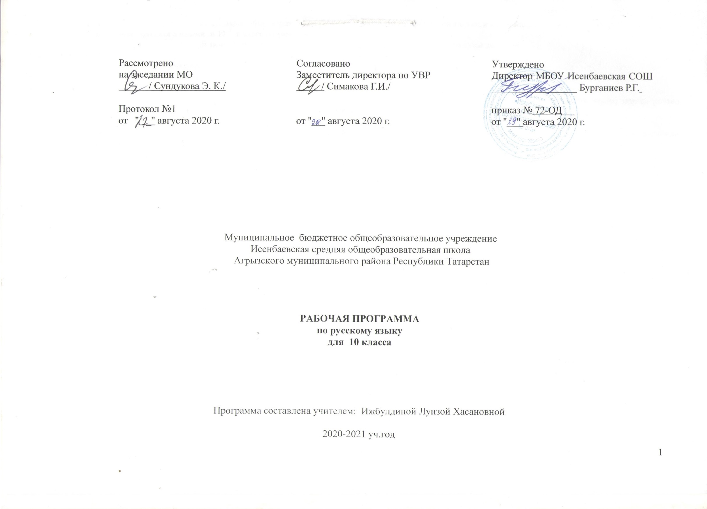
Рабочая программа по русскому языку предназначена для обучающихся 10 класса общеобразовательной школы и направлена на реализацию Федеральных государственных образовательных стандартов основного общего образования.

Количество часов: 3 часов в неделю – 105ч
УМК под редакцией В. В. Бабайцевой

Рабочая программа по русскому языку составлена:
- Закона об образовании в Российской Федерации от 29.12.2012 No273 ФЗ (ред. От 05.05.2014)
- На основании ФГОС МБОУ Исенбаевская «СОШ»
- На основании ПРИКАЗА от 31 декабря 2015 г. N 1577 О ВНЕСЕНИИ ИЗМЕНЕНИЙ В ФЕДЕРАЛЬНЫЙ ГОСУДАРСТВЕННЫЙ ОБРАЗОВАТЕЛЬНЫЙ СТАНДАРТ ОСНОВНОГО ОБЩЕГО ОБРАЗОВАНИЯ, УТВЕРЖДЕННЫЙ ПРИКАЗОМ МИНИСТЕРСТВА ОБРАЗОВАНИЯ И НАУКИ РОССИЙСКОЙ ФЕДЕРАЦИИ ОТ 17 ДЕКАБРЯ 2010 Г. N 1897 (пункт 18.2.2)
18.2.2. Рабочие программы учебных предметов, курсов, в том числе внеурочной деятельности должны обеспечивать достижение планируемых результатов освоения основной образовательной программы основного общего образования.
Рабочие программы учебных предметов, курсов, в том числе внеурочной деятельности разрабатываются на основе требований к результатам освоения основной образовательной программы основного общего образования с учетом программ, включенных в ее структуру.
Рабочие программы учебных предметов, курсов должны содержать:
1) планируемые результаты освоения учебного предмета, курса;
2) содержание учебного предмета, курса;
3) тематическое планирование с указанием количества часов, отводимых на освоение каждой темы.
Рабочие программы курсов внеурочной деятельности должны содержать:
1) результата освоения курса внеурочной деятельности;
2) содержание курса внеурочной деятельности с указанием форм организации и видов деятельности;
3) тематическое планирование.".

- 4) На основании Концепции преподавания русского языка и литературы в Российской Федерации, утвержденной 9 апреля 2016 г. N 637-р
- 5) На основании Концепции программы поддержки детского и юношеского чтения в Российской Федерации, утвержденной распоряжением Правительства РФ от 3 июня 2017 года N 1155-р
- 6) На основании Стратегии развития воспитания в Российской Федерации на период до 2025 года (Распоряжение Правительства Российской Федерации от 29 мая 2015 г. N 996-р)
- Авторской программы В.В. Бабайцевой «РУССКИЙ ЯЗЫК» 10-11 классы (углублённый уровень) для общеобразовательных учреждений, допущенной Министерством образования и науки Российской Федерации;

ТРЕБОВАНИЯ К УРОВНЮ ПОДГОТОВКИ УЧАЩИХСЯ 10 КЛАССА
Учащиеся должны знать:
- основные уровни языка и языковые единицы;
- взаимосвязь языка и культуры, основные исторические изменения, произошедшие в русском языке;
- роль русского языка в современном мире и его место среди других языков мира;
- имена выдающихся ученых-лингвистов;
- типы языковых норм (орфоэпические, акцентологические, лексико-фразеологические, грамматические, стилистические, орфографические, пунктуационные);
- источники богатства и выразительности русской речи, изобразительно-выразительные средства (тропы и синтаксические фигуры);
- лингвистические термины.
Учащиеся должны уметь:
Говорение и письмо
- создавать высказывания на лингвистическую тему;
- передавать содержание прослушанного и прочитанного текста в различных формах (план, конспект, тезисы, доклад, сообщение, реферат, аннотация) близко к тексту, сжато, выборочно, с изменением последовательности содержания, с выделением элементов, отражающих идейный смысл произведения;
- соблюдать языковые нормы в устной и письменной речи;
- оценивать аудированное сообщение на лингвистическую тему;
- выявлять подтекст;
- владеть всеми видами речевой деятельности и основами культуры устной и письменной речи;
- создавать тексты различных публицистических жанров (очерк, эссе, публицистическая и научно-популярная статья);
- писать отзыв о художественном, публицистическом произведении;
- принимать участие в диспуте, дискуссии;
- составлять реферат по нескольким источникам и защищать основные положения работы;
Аудирование и чтение
- владеть разными видами чтения (информационное, ознакомительное) и использовать их в зависимости от коммуникативной задачи при самостоятельной работе с литературой разных стилей и жанров;
- извлекать необходимую информацию из различных источников (учебная, справочная, художественная литература, средства массовой информации);
Анализ текста и языковых единиц
- выполнять все виды разбора (фонетический, лексический, морфемный, словообразовательный, морфологический, синтаксический, орфографический, пунктуационный, речеведческий, анализ художественного текста);
- анализировать особенности употребления основных единиц языка;
- анализировать тексты разных функциональных стилей и разных типов с точки зрения структуры, содержания, изобразительно-выразительных средств, стилевых особенностей; пользоваться языковыми средствами для точной передачи мысли при построении высказывания.

СОДЕРЖАНИЕ КУРСА «РУССКИЙ ЯЗЫК» 10 КЛАСС
Введение. Роль языка в жизни общества (1ч)
I. Вспомним изученное (11 ч)
II. Введение в науку о языке. Общие сведения о языке (13 ч)
Функции языка.
Значение языка. Язык — орудие мышления. Язык — средство общения. Экспрессивная и коммуникативная функции языка.
Язык и речь.
Язык, речь и слово как синонимы в речи. Термины язык, речь и слово. Речевая деятельность.
Русский язык — государственный язык Российской Федерации.
Русский язык как национальный язык русского народа.
Русский язык как средство межнационального общения в Российской Федерации.
Русский язык среди других языков мира.
Русский язык как один из рабочих языков в ООН.
Индоевропейская семья языков. Славянские языки.
Русистика на современном этапе.

III. Русский язык — один из богатейших языков мира (1ч)
Состав современного русского языка.
Литературный язык как центр системы современного русского языка. Общенародная разговорная речь. Просторечие. Диалектизмы. Жаргонизмы.
ТЕКСТ (14 ч)
Признаки текста. Цельность и связность. Логическая последовательность предложений. Единство темы, ключевые слова и предложения. Средства связи частей текста: лексический повтор, употребление однокоренных слов, союзы, частицы и др. Цепная и параллельная связи частей текста.
ТИПЫ РЕЧИ (9 ч)
Повествование, описание и рассуждение. Их признаки. Комбинация разных типов речи в одном тексте. Отбор языковых средств для построения текста в зависимости от темы, цели, типа речи, адресата и речевой ситуации.
УСТНАЯ И ПИСЬМЕННАЯ ФОРМЫ РЕЧИ (2 ч).
Специфика устной и письменной форм речи.
РУССКИЙ ЛИТЕРАТУРНЫЙ ЯЗЫК И ЕГО НОРМЫ (6 ч)
Орфоэпические, лексические, морфологические, синтаксические нормы. Русский язык как развивающееся явление.
СТИЛИ ЛИТЕРАТУРНОГО ЯЗЫКА (10 ч)
Стили литературного языка — разговорный и книжные: научный, деловой, публицистический, художественный. Их признаки. Сфера употребления. Использование средств одного стиля в произведениях другого стиля.
СИНОНИМИКА РУССКОГО ЯЗЫКА (7 ч)
Лексические, морфемные, морфологические и синтаксические синонимы. Источники пополнения синонимов. Роль синонимов в речи.
КУЛЬТУРА РЕЧИ (5 ч)
Содержательность речи, соблюдение норм русского литературного языка, точность словоупотребления, ясность, чистота, выразительность, эмоциональность речи и др.
РОЛЬ А. С. ПУШКИНА В ИСТОРИИ РУССКОГО ЛИТЕРАТУРНОГО ЯЗЫКА (3 ч)
Роль А.С. Пушкина в истории русского литературного языка. Предшественники А.С. Пушкина. А.С. Пушкин — создатель современного русского литературного языка.
ИСТОЧНИКИ РАСШИРЕНИЯ СЛОВАРНОГО СОСТАВА СОВРЕМЕННОГО ЛИТЕРАТУРНОГО ЯЗЫКА (8 ч)
Словообразование, книжная лексика, периферийная лексика (диалектизмы, профессионализмы, жаргонизмы), заимствования.

ПОВТОРЕНИЕ В КОНЦЕ УЧЕБНОГО ГОДА (6 ч)
ИТОГОВЫЙ КОНТРОЛЬ (4 ч)
Резервные уроки (2 ч)

 | 10 класс
Контрольных работ (тестов) | 7
Контрольных сочинений | 4

Календарно-тематическое планирование по русскому языку в 10 классе
№ урока | Наименование разделов и тем | Количество часов | Дата по плану | Коррекция даты
 | Введение (1ч)
1 | Роль языка в жизни общества. Разделы науки о языке | 1
 | Вспомним изученное. Повторение (10 ч)
2 | Комплексный анализ текста В. Сухомлинского (упр.1, стр.174) | 1
3 | Вспомним изученное. Фонетика. Графика | 1
4 | Вспомним изученное. Морфемика и словообразование | 1
5 | Вспомним изученное. Морфология. Самостоятельные части речи | 1
6 | Вспомним изученное. Служебные части речи | 1
7 | Вспомним изученное. Синтаксис словосочетания и простого предложения | 1
8 | Вспомним изученное. Синтаксис сложного предложения | 1
9 | Вспомним изученное. Предложения с прямой речью | 1
10 КР1 | Диагностическое исследование (входной контроль) | 1
 | Введение в науку о языке. Общие сведения о языке (14 ч)
11 | Функции языка | 1
12 | РР Способы выражения проблемы в тексте | 1
13 Т | Тренинг по орфографии. Правописание гласных в корне | 1
14 | РР Сочинение «Три главных слова в моей жизни» | 1
15 | Язык, речь и слово как синонимы в речи | 1
16 | Термины язык, речь и слово. Речевая деятельность | 1
17 КР2 | Тренинг по синтаксису и пунктуации | 1
18 | Русский язык – государственный язык Российской Федерации | 1
19 | Русский язык как национальный язык русского народа | 1
20 | Русский язык как средство межнационального общения в Российской Федерации | 1
21 | Русский язык среди других языков мира. Русистика на современном этапе | 1
22 | РР Подготовка к сочинению-рассуждению в формате ЕГЭ | 1
23 | РР Сочинение-рассуждение в формате ЕГЭ | 1
24 | Анализ сочинения-рассуждения в формате ЕГЭ | 1
 | Русский язык - один из богатейших языков мира (1 ч)
25 | Состав современного русского языка | 1
 | Текст (14 ч)
26 | Текст. Понятие о тексте | 1
27 | Тренинг по орфографии. Слитное, дефисное и раздельное написание слов | 1
28 | Способы выражения темы. Заглавие | 1
29 | Способы выражения темы. Начало и конец текста | 1
30 Т | Тестирование | 1
31 | Ключевые слова | 1
32 | Синтаксис текста. Предложение в составе текста | 1
33 | Количество и характер предложений в тексте | 1
34 | Способы связи предложений в тексте | 1
35 | РР Эссе с использованием параллельного и цепного способов связи предложений | 1
36 Т | Тренинг по орфографии. Правописание Н и НН в суффиксах причастий и прилагательных | 1
37 | Средства связи частей текста. Лексический повтор. Однокоренные слова | 1
38 | Средства связи частей текста. Местоименные слова. Союзы, частицы-союзы | 1
39 С1 | РРСочинение в формате ЕГЭ) | 1
40 | Типы речи. Повествование | 1
41 | РР Сочинение-повествование (упр.90) | 1
42 | Типы речи. Описание. | 1
43 | РР Сочинение-описание (упр.98) | 1
44 | Комплексный анализ фрагмента текста К.Паустовского «Золотая роза» | 1
45 | Типы речи. Рассуждение | 1
46 | Особенности текстов-рассуждений в художественной речи | 1
47 | РР Подготовка к сочинению-рассуждению в формате ЕГЭ | 1
48 С2 | РР Написание сочинения-рассуждения в формате ЕГЭ | 1
 | Устная и письменная формы речи (2 ч) | 1
49 | Специфика устной и письменной форм речи | 1
50 К/Р3 | Тренинг по орфографии. Правописание согласных в корне | 1
 | Русский литературный язык и его нормы (6 ч)
51 | Литературный язык и его нормы. Орфоэпические нормы | 1
52 | Лексические нормы | 1
53 | Морфологические нормы | 1
54 | Синтаксические нормы | 1
55Т | Контрольная работа по теме «Нормы русского литературного языка» | 1
56Т | Тренинг по орфографии. Правописание приставок | 1
 | Стили русского литературного языка (10 ч)
57 | Стили литературного языка. Понятие о стиле. Разговорный стиль | 1
58 | Научный стиль | 1
59 | РР Сочинение-рассуждение в формате ЕГЭ | 1
60 | РР Анализ сочинения-рассуждения в формате ЕГЭ | 1
61 | Деловой стиль. Резюме | 1
62 | Публицистический стиль | 1
63 | РР Репортаж как речевой жанр | 1
64 | Художественный стиль | 1
65 | Тренинг по орфографии. Правописание суффиксов и окончаний | 1
66 | Комплексный анализ текста | 1
 | Синонимика русского языка (7 ч)
67 | Синонимика русского языка. Лексические синонимы | 1
68 | Морфемные синонимы | 1
69 К/Р4 | Контрольное тестирование в формате ЕГЭ | 1
70 | Анализ контрольного тестирования в формате ЕГЭ | 1
71 | Морфологические синонимы | 1
72 | Тренинг по орфографии Правописание частиц НЕ и НИ | 1
73 | Синтаксические синонимы | 1
 | Культура речи (5 ч)
74 | Культура речи. Качества хорошей речи | 1
75 | Культура речи. Речевой этикет | 1
76 | РР Подготовка к контрольному сочинению-рассуждению в формате ЕГЭ | 1
77 С3 | РР Написание контрольного сочинения-рассуждения в формате ЕГЭ | 1
78 | Тренинг по орфографии Правописание гласных после шипящих | 1
 | Роль А. С. Пушкина в истории русского литературного языка (3 ч)
79 | Роль А.С. Пушкина в истории русского литературного языка | 1
80 | А.С.Пушкин – создатель русского литературного языка | 1
81 | РР Лингвистический анализ стихотворного текста | 1
 | Источники расширения словарного состава современного литературного языка (8 ч)
82 | Источники расширения словарного состава. Словообразование | 1
83 | Появление у слов новых лексических значений | 1
84 | Лексика пассивного словарного фонда. Историзмы и архаизмы | 1
85 К/Р5 | Комплексный анализ текста (фрагмент сказа «Левша») | 1
86 | Термины науки. Религиозная лексика | 1
87 | Периферийная лексика. Просторечие. Диалектизмы, профессионализмы, жаргонизмы | 1
88 | Заимствования | 1
89 | РР Создание текста на тему «Моё хобби» (упр.257) | 1
 | Повторение изученного (10 ч)
90 | Повторение изученного в 10 классе. Фонетика | 1
91 | Повторение изученного в 10 классе. Лексика | 1
92 | Повторение изученного в 10 классе. Морфемика | 1
94 | Повторение изученного в 10 классе. Морфология | 1
95 | Повторение изученного в 10 классе. Орфография | 1
96 К/Р6 | Контрольная работа по теме «Повторение изученного в 10 классе» | 1
97 | Подготовка к ЕГЭ. Тестовая часть | 1
98 | Подготовка к ЕГЭ. Тестовая часть | 1
99 | Повторение изученного в 10 классе. Синтаксис. | 1
100 | Повторение изученного в 10 классе. Пунктуация. | 1
 | Итоговый контроль (4 ч). Резервные уроки (2 ч)
101 КР7 | Итоговая контрольная работа за курс 10 класса. Тестирование в формате ЕГЭ | 1
102 С4 | Итоговая контрольная работа за курс 10 класса. Сочинение-рассуждение в формате ЕГЭ | 1
103 | Итоговая контрольная работа за курс 10 класса. Сочинение-рассуждение в формате ЕГЭ | 1
104-105 | Заключительные уроки. Лингвистическая игра | 2

